广州华商学院课程考核方案（广州校区）
2025-2026 学年第 二 学期 适用专业 软件工程
课程名称 自动化测试 课程代码 SKC3203 考核方式 设计报告
课程负责人 张梦娟

-------------------------------------------------------------------------------------------------------------------

一、考核目的
本次期末考核是《自动化测试》课程的重要组成部分，旨在全面、综合地考查学生对本课程核心知识、技能与工程素养的掌握程度，具体如下：
1.知识点考查：检验学生对Selenium WebDriver框架、单元测试框架（pytest）、Page Object设计模式、数据驱动思想、日志记录等核心理论知识的理解与应用能力。
2.技能点考查：评估学生独立完成“被测对象分析-测试脚本设计-测试框架搭建-测试报告生成”全流程Web自动化测试任务的实践操作能力。
3.能力点考查：考查学生运用自动化测试技术解决实际问题的工程能力、代码规范意识、逻辑分析能力以及通过测试报告呈现测试结果的表达能力。
4.素质点考查：强化学生严谨求实的测试思维、精益求精的工匠精神、对测试结果负责的职业素养，以及遵循行业规范（如代码、文档规范）的良好习惯。

二、考核内容与要求
1.本次考核要求每位学生独立完成一个Web应用核心模块的自动化测试项目（不要选择反爬严重的网站）。
2.题目命名建议：“基于Selenium+Python的XXX系统自动化测试实战”
3.设计任务要求：所有学生的作品必须包含以下四个部分，且均需在提交的设计报告中详细体现：
（1）测试脚本设计与实现
技术栈：必须使用Python语言，结合Selenium库和pytest框架。
设计模式：必须采用Page Object Design Pattern（PO模式），将页面元素定位与业务操作分离。
数据驱动：必须采用数据驱动思想，将测试数据（如登录用户名密码、搜索关键词）与测试脚本分离。测试数据需存放在独立的文件（如.json, .yaml, .xlsx）中。
等待机制：必须合理使用显式等待(WebDriverWait)，避免使用硬编码的sleep()，确保脚本的稳定性。
断言：每条测试用例必须有明确的断言（assert），用于验证预期结果与实际结果是否一致。
（2）测试执行与报告
失败处理：脚本在执行过程中若某条用例失败，必须实现自动截图功能，并将截图保存在指定目录中。
测试报告：必须使用pytest-html或Allure生成一份清晰、美观的HTML格式测试报告。报告应包含：测试用例总数、通过数、失败数、错误数、执行耗时、每条用例的详细状态及失败截图。
日志记录：必须在关键步骤（如打开浏览器、定位元素、点击按钮、断言等）使用logging模块记录日志，日志级别至少包含INFO和ERROR。
（3）代码规范与管理
项目结构：测试项目必须按照规范的目录结构组织，清晰区分base（基类）、page（页面对象）、testcase（测试用例）、data（测试数据）、report（测试报告）、logs（日志）等模块。
代码可读性：代码书写规范，变量、函数、类命名遵循Python PEP8规范。关键代码和复杂逻辑必须有清晰的中文注释。
（4）设计报告撰写
报告需完整、清晰地呈现整个项目设计与实现过程，具体要求见“标准规范”章节。

三、标准规范
为确保考核成果的专业性与规范性，学生必须严格遵守以下标准：
（一）设计报告内容
设计报告是本次考核的核心提交物，必须独立完成，内容完整、逻辑清晰、格式规范。报告应至少包含以下核心模块：
- 封面：包含课程名称、考核题目、学生姓名、学号、专业班级、指导教师、提交日期。
- 目录（自动生成，含页码）
2. 绪论：简要说明项目背景、测试对象、选择的测试方向和目的。
3. 测试设计：
3.1 被测对象分析：分析被测Web应用的核心功能，用文字或思维导图列出你所覆盖的测试场景。
3.2 测试框架设计：绘制项目的目录结构图，并解释每个目录（base, page, testcase, data等）的作用。
4. 测试实现：
4.1 核心代码展示与分析：选取Page Object类、测试用例类、数据驱动实现、显式等待等至少3个关键代码片段进行展示，并详细解释其设计思路和实现逻辑。
4.2 问题与解决方案：记录你在脚本编写过程中遇到的至少2个典型问题（如元素定位失败、页面加载超时等），并详细描述你的分析和解决过程。
5. 测试结果与分析：
5.1 测试报告解读：在报告中嵌入最终的HTML测试报告截图（或关键部分）。
5.2 测试结论：根据测试报告，总结本次测试的通过情况，并对被测功能的质量给出明确结论。
- 总结与展望：总结本次项目你学到的知识和技能、自身的不足之处，以及对未来学习自动化测试技术的展望。
- 参考文献（不少于6篇）。
- 附录：核心代码。
（二）代码与项目结构规范
项目文件夹命名：AutoTestProject+学号后两位；
目录结构参考如下：
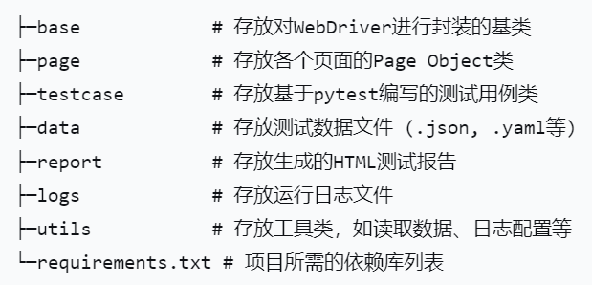
- 报告格式规范
具体格式要求见：人工智能学院课程设计报告模板的要求。
字数要求：正文部分不少于3000字，全文（含附录）不少于4000字。
- 考核材料提交要求
1.提交时间：第18周的最后一次课结束前（纸质版+电子版）。
2.提交材料及方式：电子版压缩包，其中包含课程设计报告、源码文件、评分表3份文件，以及3分钟左右视频上传至学习通期末作品任务中。
3.压缩包命名格式：学号+姓名+《自动化测试》课程设计。
五、其它说明
1．报告中的源代码不要以截图形式呈现，直接从源码文件中复制粘贴排版整齐即可。
2．若发现相互抄袭、直接照搬抄袭教材案例或他人源代码，抄袭者成绩均计为0分。
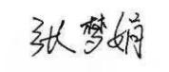
命题人签名：
日期：2026年5月27日

